МОУ «Намская улусная гимназия им. Н.С.Охлопкова»

Портфолио (типа обложки)

Попов Валерий Николаевич
Директор МОУ «Намская улусная гимназия им НС Охлопкова»
МО «Намский улус» Республики Саха (Якутия)


МОУ «Намская улусная гимназия им. Н.С.Охлопкова»

Эпиграф

Оглавление

- Резюме…………………………………………………………………………….3
- Эссе…………………………………………………………...…………………..7
- Работа директора ОУ:……………………….……………..……………………9
  - Цель деятельности
  - Содержание работы
  - Методы руководства и контроля
- Методический материал…………………………………..……………………11
- Результативность работы………………………………..……...………………12
- Распространение опыта работы……………………….……………………….16
- Оценка работы…………………………………………………………………..19

МОУ «Намская улусная гимназия им. Н.С.Охлопкова»

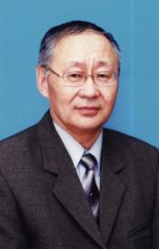
Попов Валерий Николаевич
Директор МОУ «НУГ им НС Охлопкова»
МО «Намский улус» Республики Саха(Якутия)
Педстаж: 38 (На посту директора школы -25)
Образование: высшее, Якутский государственный университет, историко-филологический факультет, отделение русского языка и литературы. Аспирантура при Институте языка, литературы и истории при ЯФ СО АН СССР, по специальности литература народов СССР.
Квалификация: филолог, учитель русского языка и литературы.
Высшая категория с 2001 года.
Курсы повышения квалификации:
- 2006 г., фундаментальные курсы повышения квалификации;
- январь 2006г., проблемный курс «Эффективное управление человеческими ресурсами в образовательной системе в современных условиях» в рамках «Школы управления»;
-март 2007 г., республиканские проблемные курсы «Организация социального партнерства»;
- январь 2007 г., курсы повышения «Комплексный проект модернизации образования»;
- 2008г., курсы повышения квалификации «Технология системной организации образовательного процесса».
Член творческой группы по внедрению республиканской экспериментальной площадки «Создание развивающей среды для развития личности сельского школьника».
На базе гимназии систематически проходят педагогическую практику студенты Намского педагогического колледжа им. Ильи Винокурова архитектуры и дизайна и Северо-Восточного Федерального Университета.
Принципы работы:
- личностно-направленный подход;
- коммуникативный метод;
- развитие творческих способностей учителей и работников;
- быстрая обратная связь;
- интенсивность и динамичность;
- индивидуальный контроль и руководство за работой каждого.
МОУ «Намская улусная гимназия им. Н.С.Охлопкова»

Характеристика
на директора МОУ «Намская улусная гимназия им. НС Охлопкова»
МО «Намский улус» РС(Я)

Валерий Николаевич работает директором школы с 1986 года.
Он - один из инициаторов и руководителей первого инновационного учебного заведения в улусе - Намской улусной гимназии. С 1994г. работает её директором.
Им приложено много сил по созданию необходимой хорошей материально – технической базы для творческой работы коллектива учителей и учащихся. Налажена прочная связь с факультетами ЯГУ, с институтами ЯНЦ, Институтом биологии, отработана система прохождения спецкурсов с приглашением преподавателей ЯГУ в гимназию. Интеллектуальный и профессиональный уровень педагогических кадров высокий:
2 преподавателя являются руководителями предметных улусных методических объединений;
2 стипендиата Гранта Сороса;
5 стипендиатов фонда «Дети Саха-Азия»;
7 учителей – победители ПНПО «Лучший учитель РФ»;
2 учителя - победители ПНПО «Лучший учитель РС(Я);
2 учителя – обладатели стипендии «Знанием победишь»;
1 учитель - обладатель медали «Знанием победишь»;
1 учитель - победитель конкурса «Лучший учитель гуманитарного цикла предметов»;
22 отличника народного образования РФ и РС(Я);
4 обладателя знака «Учитель учителей»;
3 почетных работника общего среднего образования РФ;
есть аспиранты и соискатели.

Учащиеся гимназии успешно выступают на региональных и республиканских олимпиадах. Суперфиналистами республиканской предметной олимпиады в 2010 г. стали 24 ученика Традиционным стало участие гимназистов на российских дистанционных эвристических олимпиадах «Эйдос» и международных олимпиадах «Кенгуру», «Русский медвежонок». Ряд лет выпускники 100% поступают в высшие учебные заведения, из них в центральных ВУЗах страны учится более 30% студентов, в т.ч. в таких престижных вузах, как Московский государственный университет им. М. Ломоносова, Обнинский технический университет атомной энергетики, Московский энергетический институт, Московский инженерно-строительный институт и т.д. За 15 лет работы окончили гимназию 510 обучающихся, в т.ч. с золотой медалью – 33, с серебряной медалью - 34 выпускника. По результатам итоговой аттестации выпускников 2009 года гимназия стала «Золотой школой республики -2009» по количеству золотых медалистов.
Учащиеся и преподаватели активно занимаются научно-исследовательской деятельностью Ряд лет гимназия успешно работает по программе «Энсиэли», составленной на основе долгосрочного договора о совместной работе с Институтом биологии и проблем криолитозоны и с Институтом проблем нефти и газа Якутского научного центра. Ежегодно под руководством научных сотрудников проводятся комплексные экспедиции во время летних каникул учащихся. В результате хорошо поставленной исследовательской работы ежегодно большое количество докладов и
МОУ «Намская улусная гимназия им. Н.С.Охлопкова»

творческих работ обучающихся выходит на республиканский уровень по различным конкурсам и смотрам. В 2010 году на республиканской НПК «Шаг в будущее» гимназия представила 27 докладов. Ряд лет учащиеся гимназии успешно защищали честь республики на Всероссийском уровне в г. Москва. Большой интерес вызвали работы по строительству понтонных ледовых переправ, по интенсификации ледообразования, по сварочным аппаратам по полимерам, анализ динамики вскрытия р. Лена с применением дистанционного зондирования Земли и т.д.
Преподаватели в творческом поиске разрабатывают программы, методические рекомендации к новым предметам, участвуют на конкурсах. Учителя гимназии стали победителями и призерами улусного, регионального и республиканских конкурсов «Учитель года», «Педагогическая семья», «Вожатый года», «Классный руководитель года», «Библиотекарь года». Наибольшим достижением является победа Новгородова А.В. на республиканском конкурсе «Учитель года – 2009» и его успешное выступление на Российском уровне.
Опыт работы гимназии систематически публикуется в брошюрах «Новости УМС», «Первые шаги в науку», «Из творческой лаборатории учителя». Изданы книги о гимназии «Сельская гимназия: поиски путей оптимального развития школы», «Сельская гимназия: развивающая образовательная среда как условие самореализации личности учащихся», альбомы «Намская улусная гимназия», выпущено более 60 брошюр .методических разработок учителей. По материалам, подготовленным в гимназии, издана книга «Николай Охлопков» в серии «Выдающиеся люди республики» и через НВК «Саха» выпущен хроникально-документальный фильм «Созидатель». Внутригимназическая газета «Тинейджер», телестудия «ГиД» освещают всю работу гимназии.
Валерий Николаевич, являясь руководителем кафедры дополнительного образования, уделяет большое внимание воспитательной работе гимназии, внедрению комплексно-целевой программы развития, на динамику индивидуального изучения развития каждого гимназиста, на дополнительное образование, на совершенствование форм и видов внутришкольного контроля и руководства. Плановая целенаправленная работа по программам «Дьогур», «Шаг в будущее», «Абитуриент», «Одаренные дети», «Семья» приносят определенные успехи. По его инициативе создан музей истории гимназии, в котором сконцентрированы все достижения коллектива, его трудовые будни и материалы о педагогическом коллективе и выпускниках. Силами учащихся и учителей собрана большая коллекция колокольчиков и сувениров из мест, где побывали гимназисты. Ежегодно, ко Дню Республики, издается альбом – рапорт «Наши достижения ко дню Республики». Собран фотоматериал про Н.С. Охлопкова и его семье. По материалам музея делаются доклады для Аммосовских чтений и внутригимназических научно-практических конференций.
Директором ведется большая работа по перспективному плану развития гимназии, которая затрагивает создание и укрепление прочной материально-технической базы, социальному партнерству. Силами родителей, общественности, попечителей улучшена учебная база гимназии - на общую сумму 4372738 рублей. В 2005 году приобретено в собственность гимназии каменное здание интерната. В настоящее время ведется работа по совершенствованию стадиона, зоны отдыха, озеленению и благоустройству территории интерната при гимназии.
Несомненным доказательством результативного руководства Валерием Николаевичем учебным заведением является то, что гимназия с 2000 года является опорной школой - центром НМР МО PC (Я), с 2006 года работает как филиал физико-математического форума «Ленский край», с 2008 г. является Лидером информатизации
МОУ «Намская улусная гимназия им. Н.С.Охлопкова»

системы общего образования РС(Я), успешно работает по федеральному эксперименту внедрения предпрофильного и профильного обучения. В 2003 году получен сертификат о распространении опыта работы на республиканской дистанционной ярмарке педагогических разработок по профильному обучению, с февраля 2003 года работает в режиме республиканской экспериментальной площадки по теме «Развивающая среда сельской гимназии как условие самореализации личности школьника».
В 2008 году за высокие достижения учащихся и педагогов на олимпиадах, конкурсах, конференциях республиканского и Всероссийского уровней, успехи в обучении и воспитании одаренных детей республики получена Благодарность Вице-Президента Республики Саха (Якутия) Михайловой Е.И.
В 2009 году получено Благодарственное письмо Президента Республики Саха (Якутия) В.А. Штырова за высокие результаты в учебно-воспитательной работе и вклад в развитие системы образования республики.
В 2009 г получен от «Ведущего института развивающих технологий» образовательного центра «Школьный университет» Сертификат о том, что гимназия является участником Международной исследовательской программы «Будущее за ИКТ!» (2009-2012гг.)
Валерий Николаевич - обладатель знака «Лучший директор школы», имея 25 года стажа в качестве руководителя школы , является одним из самых опытных директоров школ республики. Пользуется большим авторитетом и уважением коллег, общественности за принципиальность, деловитость, организаторские качества. Награжден Грамотой Президента Республики Саха (Якутия), является Почетным гражданином Намского улуса, стипендиатом международного фонда «Дети Саха-Азия» и фонда будущих поколений «Баргарыы», отличником народного просвещения РФ, Заслуженным учителем Российской Федерации.

МОУ «Намская улусная гимназия им. Н.С.Охлопкова»

2. Эссе

Гимназия - общеобразовательное учебное учреждение повышенного уровня, входящее в Сеть Президентских школ республики, сама по себе многому обязывает руководителя.
Он должен соответствовать своему коллективу: идти впереди, быть примером, быть ответственным, быть вдохновителем идей, поддерживать и внедрять в практику все новое.
Школа, которой он руководит, прежде всего должна быть открытой для взаимовыгодного контакта со всеми социальными партнерами, другими общеобразовательными учреждениями и общественными организациями. Она должна быть всегда в прогрессивном движении, в развитии, в поиске. Не бояться экспериментировать. Вся атмосфера в коллективе должна быть демократичной. Каждый должен обмениваться мнением с другими, не бояться критиковать недостатки, предлагать что то своё.
Обязанность директора – находить рациональное зерно во всех предложениях и внедрять в жизнь. Если человек видит, что его предложение не пропало, а люди работают по нему, то ему будет не только приятно, но и захочется ещё чего – нового.
При этом на директора ложится огромная ответственность за правильный подбор и расстановку кадров – чтоб каждый был на своем месте и работал с максимальной отдачей для общего дела.
Я начал работу директором школы в Намской средней школе, одной из старейших в республике. Именно эта работа с очень опытными преподавателями, с коллективом богатым традициями, с такими руководителями как Захаров Иван Ильич, Попов Гаврил Николаевич, Степанова Перепетуя Михайловна, Попова Айталина Прокопьевна многому меня научила. Здесь была прекрасная кабинетная система, отлично поставленное профессиональное обучение, хорошая база летних лагерей труда и отдыха.
Как эксперимент, здесь были сформированы физико-технические классы, на основе которых была создана Намская улусная гимназия.
6 лет гимназия работала в стенах средней школы. В 2000 году мы получили собственный учебный корпус. С этого момента гимназия стала стремительно развиваться и крепнуть.
В становлении нового инновационного учебного заведения роль её директора велика.
В работе нет мелочей – от простого планирования каждого рабочего дня до тщательного контроля исполнительской дисциплины – все входит в круг интересов директора.
Мои цели на сегодня и перспективу – по педагогическому коллективу – создание комфортной среды для творческой работы, по МТБ – учитель должен иметь под рукой все необходимое для полноценной работы, по ИВТ – приобщение каждого к возможностям интернет и возможностей ЭВМ.
«Должно постоянно помнить, - писал К.Д.Ушинский, - что следует передавать ученику не только те или иные познания, но и развивать в нем желание и способность самостоятельно, без учителя, приобретать новые познания… дать ученику средство извлекать полезные знания, не только из книг, но и из предметов, его окружающих, из жизненных событий, из истории собственной души. Обладая такой умственной силой, извлекающей отовсюду полезную пищу, человек будет учиться всю жизнь, что, конечно, и составляет одну из главнейших задач школьного обучения».
МОУ «Намская улусная гимназия им. Н.С.Охлопкова»

Отсюда задачи директора:
- по РЭП - создание действительно развивающей среды для сельского школьника и её различные аспекты;
- создание современной материально-технической базы, соответствующей всем интересам и требованиям обучающихся и их родителей. Создание комфортных условий для обучения и воспитания;
- создание современного рабочего места учителя и ученика, оснащенного всем необходимым для полноценной творческой учебной работы;
- самое широкое внедрение передового педагогического опыта и новых информатизационных технологий,
- создание творчески работающего коллектива единомышленников.
Что я должен делать для этого? Как повысить активность членов педагогического коллектива и учащихся?
- совершенствование НСОТ – стимулирование труда учителя;
- внедрение самоуправление учащихся;
- совместная поисковая, исследовательская работа учителей и учащихся;
- военно-полевые сборы – объединяющие всю мужскую половину гимназии;
- содействие совета отцов, родительского комитета, попечителей и меценатов;
- роль управляющего совета в решении трудных вопросов и проблем перспективного плана.
«Учитель выступает в роли садовника, создающего питательную среду для роста личных образовательных результатов и самостоятельности у всех учащихся» - писала учительница гимназии ЛГ Голикова, а директор создает условия для нормальной работы этого садовника. От него зависит очень многое: и результативность работы учителя, и работа учащихся, и отношение к школе в социуме.

МОУ «Намская улусная гимназия им. Н.С.Охлопкова»

3. Работа директора общеобразовательного учреждения

3.1. Цель деятельности:
- руководство общеобразовательным учреждением в соответствии с его Уставом и должностными обязанностями директора;
- системная организация учебно-воспитательного и административно-хозяйственного процессов, руководство ими и контроль за развитием;
- подбор и расстановка кадров;
- рациональное распределение финансирования;
- перспективное планирование, программа развития, изучение тенденции изменения ситуации в обществе и социуме;
- внедрение НСОТ и ОСОТ;

3.2. Содержание работы:
- система внутришкольного руководства и контроля по вертикали и по горизонтали;
- конкретное и тщательное планирование работы всех подразделений и координация всех звеньев воедино;
- ответственность каждого члена педагогического коллектива на своем рабочем месте;
- принципы работы - гласность, демократизм, прозрачность и самокритичность;
- единство в коллективе и участие каждого в результативной работе гимназии;
- тщательно продуманная система повышения квалификации, самообразования, обмен опытом работы, изучение передового педагогического опыта работы, связь с другими общеобразовательными учебными учреждениями.
- составление сводного единого плана работы по полугодиям с указанием точных дат проведения и ответственных лиц по всем направлениям деятельности.

3.3. Методы руководства и контроля:
- еженедельные планерки администрации по пятницам, на которых проводится детальный анализ работы за неделю и планирование всех основных мероприятий на следующую неделю. При необходимости заслушивается отчет ответственных за те или иные мероприятия лиц;
- ежемесячные планерки трудового коллектива, на которых, на основании месячного плана работы УУО и основного учебно-воспитательного плана работы гимназии делается информация администрации с конкретными датами проведения, указанием ответственных лиц, участников и уровня проведения всех мероприятий на данный месяц;
- еженедельные планерки школьного самоуправления проводятся по вторникам и на них делается анализ по всем мероприятиям за пройденную неделю, и ставятся задачи на новую неделю;
- работа профкома тщательно планируется, увязывается с общешкольным планом. Профком непосредственно участвует в проведении всех основных мероприятиях и проводит свою плановую работу;
- ежемесячное дополнительное стимулирование заработной платы членов педагогического коллектива производится на основании Положения о стимулировании и учитывает все личные достижения учителя за данный период. Стимулирование не только материально поощряет членов педагогического коллектива, но и являются большим организующим началом;

МОУ «Намская улусная гимназия им. Н.С.Охлопкова»

- по итогам работы за год традиционно проводятся большие общешкольные мероприятия:
Ассамблея Достижений;
Ассамблея семьи;
Новые имена;
Публичный отчет;
Альбом – рапорт ко Дню Республики.

На этих мероприятиях поощряются лучшие учителя и учащиеся по итогам работы за год, олимпиадники, призеры спортивных соревнований, победители различных конкурсов и смотров. Выявляются лучшие родительские коллективы классов, отмечается их помощь в учебно-воспитательной работе за год. Публичный отчет дает детальный анализ работы за весь пройденный год, что помогает лучше анализировать и ставить задачи на будущий учебный год и более точно планировать учебно-воспитательную работу следующего года.
Альбом – рапорт дает прекрасный материал для презентаций о работе гимназии за год, который широко используется всеми при необходимости.
Учесть все направления работы директора практически невозможно, т. к. она захватывает все стороны работы общеобразовательного учреждения.
Главное, создать нормальные комфортные условия для спокойной плодотворной творческой работы всех членов коллектива – от условий работы до внутреннего психологического микроклимата в коллективе.

МОУ «Намская улусная гимназия им. Н.С.Охлопкова»

4. Методический материал.

В своей работе использовал курсы повышения квалификации при ИПКРО по различным направлениям деятельности.

2006 г. - семинар в рамках «Школы управления», «Эффективное управление человеческими ресурсами в образовательной системе в современных условиях», ИПКРО
2006г. – фундаментальные курсы, ИПКРО
2007г. – проблемные курсы «Нормативно-правовые основы деятельности образовательных учреждений», ИПКРО
2007г. – краткосрочные курсы «Комплексный проект модернизации образования», ИПКРО
2008г. – проблемные курсы, «Технология системной организации образовательного процесса», ИПКРО
2009г. – проблемные курсы, «Современный образовательный менеджмент», ИПКРО
- опыт работы педагогических коллективов Сети Президентских школ. Мы посетили Верхне_Вилюйскую, Нерюнгринскую многопрофильную, Мюрюнскую юношескую, Таттинскую, Майинскую, Чурапчинскую, Бердигестяхскую, Якутскую национальную государственную гимназии, Октемский, Хамагаттинский Саха-Французский, Сунтарский, Нюрбинский лицеи, школу № 2, 15 г. Якутска с целью изучения опыта работы этих педагогических коллективов. С некоторыми из них сложились постоянные систематические связи.
- олимпиадный опыт Заречья и округа «Лена» нам помог в работе по подготовке олимпиадников. Особенно большую помощь нам оказали учебные заведения Заречья, имевшие очень богатый опыт в организации и проведении предметных олимпиад. Мы ряд лет принимали участие в олимпиадах, проводимых в Амге, Майе, Ытык-Кюэле и Чурапче.
Весь этот накопленный опыт помог нам в организации и проведении первых олимпиад округа «Лена», который постепенно стал проводиться и среди всех средних общеобразовательных школ региона. Эта работа помогла нам выйти на республиканский уровень предметных олимпиад и суперфиналов.
- работа с ФМФ «Ленский край» помогла становлению учителей математики, физики, информатики и химии. Учебно-тренировочные сборы помогли не только учащимся, но и предметникам быть в центре событий, не успокаиваться на достигнутых успехах. Организация физико-математических лагерей для учащихся округа «Лена», как филиала ФМФ «Ленский край», помогла нам поднять уровень подготовки учащихся по математике и физике не только для учащихся гимназии, но и для детей, обучающихся в наслежных школах. Участие детей из других школ улусов (Кобяйского, Горного, Хангаласского) помогло сравнить уровень подготовки наших детей по сравнению с другими улусами.

МОУ «Намская улусная гимназия им. Н.С.Охлопкова»

- установочные семинары УУО и УМО знакомят нас с опытом работы других учебных заведений республики, с новыми подходами к работе и требованиями.
Семинары проводятся отдельно для директоров школ, для заместителей директоров по УМР, НМР, ВР, что более удобно для всех.

5. Результативность работы гимназии.

1994 г - открыта Намская улусная гимназия.
1997г - Указом №60 Президента РС(Я) Николаева М.Е. гимназия включена в сеть Президентских школ республики.
22 апреля 1999 г - постановлением Правительства РС(Я) № 209 гимназии за заслуги и вклад в дело развития народного образования республики присвоено имя известного государственного деятеля республики, Почетного гражданина Намского улуса Николая Семеновича Охлопкова.
Январь 2000 года – построен новый учебный корпус гимназии. Гимназии присвоен статус опорной школы – центра научно-методической работы Министерства образования РС(Я).
Январь 2001 г – силами коллектива гимназии построен спортивный зал. Участие в федеральном эксперименте по ЕГЭ. Учитель географии Бочкарева ЛВ удостоена Гранта РС(Я). Начата исследовательская работа по долгосрочной программе «Энсиэли» с научно-исследовательским институтом биологии и проблем криолитозоны.
Октябрь 2002 г – построена силами коллектива школьная мастерская. Скрябина Айта, 11 класс, стала стипендиатом имени МК Аммосова.
2003 г. – гимназии присвоен статус республиканской экспериментальной площадки по теме «Образовательная среда сельской гимназии как условие самореализации личности школьника». Участие в федеральном эксперименте по профильному обучению «Гимназия – ресурсный центр». Начало строительства своими силами стадиона при гимназии со 100 метровой резиновой беговой дорожкой.
2004 г. – коллектив гимназии построил теплый переход от учебного корпуса до спортивного зала.
2005г – Делахова СД, учитель математики стала стипендиатом 1 Президента РС(Я) Николаева МЕ «Знанием победишь», Кириллина СВ ,учитель русского языка и литературы получила специальный приз министерства «Учитель изящной словесности». Новгородов АВ, учитель черчения, стал победителем республиканского конкурса «Учитель – виртуоз информационных технологий». Баишев Максим, 11 класс, за успехи на международных, Российских и республиканских олимпиадах по математике удостоен стипендии имени народного учителя СССР Алексеева МА.
2006г. – гимназия стала одним из победителей конкурса общеобразовательных учреждений по ПНПО. Евстафиев Максим, Ядреев Саша, Соловьева Айыы-Куо, Казанова Агаша, Михайлов Саша, Жиркова Аня, Ядреева Оля, Григорьев Саша,11 класс – получили дипломы всероссийского фестиваля исследовательских и творческих работ учащихся «Портфолио». ХIII Всероссийская научная конференция молодых исследователей «Шаг в будущее». - Марков Афоня – диплом 3 степени,
Москвитин Гриша – дипломат.

МОУ «Намская улусная гимназия им. Н.С.Охлопкова»

2007г. – Суздалов Кеша, ученик 7 класса, выезд в Байконур в составе команды РС(Я) для учебы в аэрокосмической академии. Алексеев Рома – диплом 3 степени на республиканском конкурсе «Будущий дипломат». Дипломанты республиканской
НПК «Шаг в будущее» - 10 докладов, дипломанты конкурса «Подрост» - 5 докладов. Дипломанты «Николаевских чтений» в г. Покровск – 5 докладов. Дипломанты III студенческой НПК ЯГУ, посвященной 110- летию МК Аммосова «Наука. Образование. Искусство» - 3 доклада. Алексеев Рома – диплом 3 степени республиканского конкурса «Будущий дипломат». Поощрение и благодарность жюри республиканского конкурса «Национальные водные проекты» - 2 ученика. Дипломанты 2 республиканской поисково-исследовательской конференции «Виноградовские чтения» - 7 докладов. Дипломанты
Республиканской НПК по экологии – 3 доклада. Сивцева Шура - участник Всероссийского конкурса юных исследователей окружающей среды, г. Москва. Марков Афоня – участник проекта «От виртуального общения детей к сотрудничеству и диалогу культур» в рамках I летней аэрокосмической школы, г. Москва. Борисова Муся, Сивцев Айтал, Павлов Максим – лауреаты конкурса исследовательских проектов всероссийского детского экологического форума «Зеленая планета».
2008 г. – благодарность Вице-Президента Михайловой Е.И. за высокие достижения учащихся и педагогов на олимпиадах, конкурсах, конференциях республиканского и всероссийского уровней. Проведена I республиканская дистанционная олимпиада по черчению. Участие в работе I форума школ, носящих имена выдающихся людей народа саха. 18 учащихся стали победителями региональных и республиканских предметных олимпиад. На республиканское НПК «Шаг в будущее» победителями и дипломантами стали 10 докладов. Дипломантами конкурса «Подрост» стали 2 доклада. Марков Афоня получил диплом I степени на III республиканском конкурсе «Будущий дипломат». Победители и участники Всероссийских и международных научно-практических конференций:
Марков Афоня – участник I межрегионального юношеского космического форума «Земля – взгляд из космоса», г. Москва. Включен в авторский коллектив научно-информационной газеты «В мире науки». Диплом I степени в конкурсе научно-исследовательских проектов в секции «Технические проекты», Всероссийский детский центр «Океан», г. Владивосток. Дипломант ХIII Всероссийской выставки научно-технического творчества молодежи, г. Москва.
Аргунова Айыына – диплом I степени ХYII Всероссийской научной конференции – конкурса старшеклассников и студентов «Интеллектуальное возрождение – 2008» в секции «Экология», г. Санкт – Петербург.
Кириллин Коля – диплом I степени ХYII Всероссийской научной конференции- конкурса старшеклассников и студентов «Интеллектуальное возрождение – 2008» в секции «Физика и астрономия».
Игнатьева Тома – диплом 2 степени III Всероссийского молодежного форума «Моя законотворческая инициатива», г. Москва.
Протопопов Егор – благодарственное письмо в конкурсе научно-исследовательских проектов, Всероссийский детский центр «Океан», г. Владивосток.
2009г. – Благодарность Президента РС(Я) В.А. Штырова за высокие результаты в учебно-воспитательной работе и вклад в развитие системы образования

МОУ «Намская улусная гимназия им. Н.С.Охлопкова»

республики. Специальный приз министерства образования РС(Я) «Золотая школа 2009» по результатам государственной аттестации выпускников общеобразовательных школ республики. Сертификат участника Международной исследовательской программы «Будущее за ИКТ». Реконструкция собственными силами школьной
столовой и актового зала. Участие в республиканском туристическом слете в с. Сеген – Кюэль Кобяйского улуса. Новгородов А.В. стал победителем республиканского конкурса «Учитель года – 2009» и принял участие во Всероссийском конкурсе «Учитель года – 2009» в г. Москва. Бочкарева Л.В. стала победителем конкурса ПНПО «Лучший учитель России». Олесов Н.Т. стал Почетным работником общего образования РФ. Успешное участие в республиканском конкурсе детского творчества «Полярная звезда». Победителями и дипломантами стали Попов Алеша, Афанасьев
Айтал и другие. Попов Алеша был удостоен специального приза одного из руководителей конкурса – А.Бурнашева. Сегодня он является финалистом республиканского конкурса «Сана ырыа». Примечательно, что Попов Алеша и Афанасьев Айтал дали ряд сольных концертов, что уже является свидетельством их признания в улусе. На 1 республиканской интеллектуальной игре «Брейн – ринг» команда гимназии заняла 3 место. Лучшим игроком признана Попова Аня. Она защищала честь республики в составе сборной команды Якутии в Берлине, где команда заняла 3 место. На международном конкурсе «математика и проектирование» дипломов 3 и 4 степени удостоены Добрецов Гена и Охлопков Айтал. Меркурьева Настя получила спецприз Борисова Е.А. в республиканской деловой игре-конкурсе «Министр». Делахова СД, учитель математики – делегат Международного форума учителей в г. Москва, обладатель «Золотого знака» Гособрнадзора «Учительская слава». Команда 7а класса успешно участвовала в «Президентских состязаниях» в Анапе, где заняла 1 место на творческом конкурсе.

МОУ «Намская улусная гимназия им. Н.С.Охлопкова»

Контакты

Ряд лет ведется целенаправленная исследовательская работы учащихся и учителей гимназии с привлечением научных сотрудников ЯГУ им МК Аммосова и ЯНЦ. Особенно хорошо поставлена работа с физико-техническим факультетом ЯГУ, т.к. первые классы гимназии были созданы на базе физико-технических классов Намской средней школы. Работа улучшилась с подключением ЯНЦ – Института биологии и проблем криолитозоны и Института проблем нефти и газа. Под руководством этих ученых работы учащихся стали более серьезными что отразилось на результатах НПК «Шаг в будущее», позволив нам выйти на всероссийский уровень. Доклады по проблемам ледообразования, ранних ледовых переправ, использование сварочных аппаратов для полимерных труб в полевых условиях, по использованию космического наблюдения для прогнозирования весеннего ледостава были высоко оценены на российском уровне. Новый цикл работ по устранению аварий на нефтепроводах очень актуален и современен.
Большая многолетняя системная работа ведется совместно с учеными института биологии по изучению флоры и фауны Намского улуса по программе «Энсиэли». Район исследований от Хатырыкского наслега перешел на Тюбинский, а затем Тастахский наслега. Работа очень серьезная и кропотливая.
Параллельно с этими исследованиями началась интересная работа с сотрудниками ботанического сада по изучению возможности разведения культурных кустарников в районе Хатырыкского архитектурного комплекса. Во многих этих работах принимают участие и учащиеся местных школ.
В этом году начата работа по созданию географического атласа Намского улуса и учебного пособия для учащихся 5 класса республики. К этой работе были привлечены учителя истории, географии, информатики и русского языка и литературы из школ улуса. Был изучен большой материал, сделано огромное количество фотографий, изучены архивные данные – в результате атлас и учебное пособие и подготовлен к печати.
Успешной работе гимназии способствуют многолетние деловые связи с Мюрюнской юношеской, Чурапчинской, Майинской, Октемской, Бердигестяхской и другими инновационными учебными заведениями, которые делятся опытом своей работы.
В течение всего учебного года практикуется проведение силами преподавателей СВФУ им. М.К. Аммосова спецкурсов по математике, физике, химии, иностранным языкам по подготовке к ЕГЭ, решению олимпиадных задач повышенного уровня сложности. В этом отношении огромную помощь и содействие оказывает и ФМФ «Ленский край». Учебно-тренировочные сборы проводятся не только для финалистов и членов сборной команды республики, но и для тех, кто желает работать на повышенном уровне.
Намский педагогический колледж им И. Винокурова подключился к проведению гимназией дистанционной олимпиады по черчению с приглашением финалистов на очный тур на базе колледжа. Победителям были выданы приглашения для поступления в колледж вне конкурса. В этом году уже планируется дополнительно на базе колледжа проведение дистанционной технической олимпиады для учащихся республики.
Новой темой эксперимента гимназии выбрано создание развивающей среды сельской гимназии в социокультурном окружении, что потребует активной работы с
наслегами, со ей оесвеннотью и учреждениямобразования, с родителями по месту жительства обучающихся.
МОУ «Намская улусная гимназия им. Н.С.Охлопкова»

6. Распространение опыта работы

Публикации:

- 2006 г. – « Пусть славится имя твое учитель» – улусная газета «Энсиэли»
- 2009 г. – « Золотая школа Энсиэли» - улусная газета «Энсиэли»
- 2009г. – «Создавать условия для реализации личности» - «Учительский вестник»
- 2009 г. – «Глядя в будущее вспомнить о прошлом» в кн. «Николай Охлопков». Серия «Выдающиеся люди республики».Якутск. изд. Бичик, стр. 124 – 136
- 2009 г. – «Работа с одаренными детьми» - «Новая школа». – «Гимназии исполняется 15 лет» в сб. «Сельская гимназия: образовательный консорциум «Сотворчество», г. Якутск, изд. Сайдам, стр.8 – 13.,
- 2009г. – «Работа с одаренными детьми в Намской улусной гимназии»
- в сб. «Гимназическое образование в контексте современной модели «Российского образования – 2020». Майя, стр. 57.
- 2010г. – «Слова благодарности моим учителям» - улусная газета «Энсиэли»
- 2010г. – О совместной работе с учителями Намской средней школы – «Учуутал аргыhа».
- 2010г. - Статья о своих учителях в сборнике гимназии «Учителями славится Россия»
Опыт работы распространен в докладах и выступлениях на улусных педагогических чтениях, на региональном и республиканском уровнях во время семинаров, курсов, научно-практических конференций различного уровня:

24 – 25 августа 2007 г. – Намская улусная гимназия им. НС Охлопкова в Сети Президентских школ Республики – на республиканской НПК «Качество и результативность образования», проводимой в рамках юбилейных мероприятий, посвященных 70-летию первого Президента РС(Я), видного политического деятеля М.Е. Николаева.
12 октября 2007 года - выступление на торжественном открытии Года информатизации – на базе Намского улуса.
28 июня 2007 г. – О переходе на нормативно-бюджетное финансирование – на парламентских слушаниях «О предварительных итогах внедрения НСОТ в общеобразовательных учреждениях РС(Я).
28 января 2008 г. – О работе гимназии в режиме НСОТ – на встрече директоров республики
Март 2008 г. – Опыт внедрения НСОТ в МОУ «НУГ им НС Охлопкова» МО «Намский улус» - на улусных педагогических чтениях.
Февраль 2009 года – выступление на проблемных курсах учителей истории при ИПКРО – о работе Намской улусной гимназии по увековечению имени НС Охлопкова на республиканском уровне.
Май 2009 года – мастер-класс на Дне Республики перед представителями министерства образования и членами Правительства о работе гимназии по 80- летию НС Охлопкова и увековечению его имени.
Май 2009г. – выступление о работе гимназии, носящей имя НС Охлопкова, на торжественном выездном заседании Правительства, посвященном 80-летию со дня рождения НС Охлопкова в с. Намцы.

МОУ «Намская улусная гимназия им. Н.С.Охлопкова»

Февраль 2010 г. «Дуэт поколений» - серия открытых уроков, которые дают учителя гимназии и его ученики перед учителями улуса.
15 апреля 2010 года – выступление о работе с выпускниками гимназии по программе «Абитуриент» на круглом столе ректората ЯГУ им. МК Аммосова и представителей Намского улуса.
2010г. – июнь – ноябрь – работа над учебником и географическим атласом для учащихся 5 класса по Намскому улусу.
2010г. – работа экспертом на республиканской защите РЭП на базе Намского улуса.
Октябрь 2010 г. – Намская улусная гимназия им. НС Охлопкова на 3 этапе РЭП. «Образовательный консорциум «Сотворчество» дополнительного образования в условиях НСОТ» - на республиканской комиссии по защите РЭП.
Май 2010 г. – выступление перед ректоратом ЯГУ – О работе гимназии с факультетами ЯГУ.
4 – 5 октября 2005г. Сертификат участника выставки «Образование для всех – гарантия прав и свобод», ректор ИПКРО им С.Н. Донского II О.М. Чоросова.
29.09.2005г. – благодарственное письмо за плодотворное сотрудничество и активное участие в профориентационной работе, декан ФЛФ ЯГУ Бурцев АА
Декабрь 2006 г. сертификат участника Аммосовских чтений руководителю кружка «Музейное дело» за доклад на тему «Роль музея в системе воспитательной работы гимназии»
16 марта 2007 г. Сертификат о распространении педагогического опыта за выступление на проблемных курсах «Организация социального партнерства», ректор ИПКРО О.М. Чоросова
11 сентября 2007 г. Справка о работе в секции «Роль руководителя в формировании модели инновационного ОУ» на улусном сентябрьском совещании работников
педагогического образования «Инновации и качество образования», зав. МНИЦ УО Никитина ММ
2007г. сертификат о распространении педагогического опыта на НПК, ректор ИПКРО О.М. Чоросова.
29 января 2008г. Сертификат участия на Республиканском семинаре-практикуме «Внедрение современных педагогических технологий в практику дополнительного образования детей», директор Республиканского центра дополнительного образования и гражданско-патриотического воспитания детей М.П. Петрова.
2 февраля 2009 г. Сертификат участника педагогической акции памяти ИС Гаврильева «Ветераны – молодым» за доклад «Биография И.С. Гаврильева»
7 февраля 2009г. Сертификат участия в Совещании образовательных учреждений «Педагогическая практика как ступень становления учителя», зав. практикой НПК ТиД С.М. Местникова.
2009г. Сертификат о распространении педагогического опыта за доклад «Увековечивание имени Н.С. Охлопкова в республике» на республиканских курсах, ректор ИПКРО О.М. Чоросова.
2009г. Сертификат о распространении опыта работы «Музейное дело» на улусных педагогических чтениях
Март 2010 г – благодарственное письмо за поддержку в подготовке и проведении IY республиканской Интернет – олимпиады среди школьников по черчению

МОУ «Намская улусная гимназия им. Н.С.Охлопкова»

Курсы повышения квалификации:

2006г., фундаментальные курсы повышения квалификации;
2006г., проблемный курс «Эффективное управление человеческими ресурсами в образовательной системе в современных условиях» в рамках «Школы управления»;
2007г., республиканские проблемные курсы «Организация социального партнерства»;
2007г., курсы повышения «Комплексный проект модернизации образования»;
2008г., курсы повышения квалификации «Технология системной организации образовательного процесса».

МОУ «Намская улусная гимназия им. Н.С.Охлопкова»

7. Оценка работы

За многолетнюю добросовестную работу награжден:
- Нагрудным знаком «Отличник гражданской обороны СССР», №15, от 17/YIII1979
- «Отличник народного просвещения РФ»,№ 247 от 29/XII1989г.
- Стипендиат фонда «Дети Саха – Азия», № 101 от 26/IX 1995г.
- Грамота Президента РС(Я) с золотыми именными часами « За большой вклад в укрепление государственности республики». Указ от 18/XII1997г.
- Памятная настольная медаль МО РС(Я) «Лучший директор- 2000г.», № 40
- Стипендиат фонда «Бар5арыы» «За большой вклад в допрофессиональную подготовку учащихся и развитие образования». 3/I 2002г.
- Памятный знак РС(Я) общереспубликанского движения добрых дел «Добрые дела. Моя Якутия в ХХI веке» от 22/I 2002 г.
- «Почетный гражданин Намского улуса». № 54рк от 25/I 2002г.
- Стипендиат фонда «Бар5арыы». 5/Х 2005г.
- Грамота ИПКРО им. С.Н. Донского II» За активную научно-исследовательскую деятельность и внедрение новых образовательных технологий. 2007г.
- Благодарственное письмо МО РС(Я) «За большой вклад в развитие образования республики». Габышева Ф.В. 1 – 3 марта 2007 г.
- Знак МО РС(Я) «Учитель учителей». Постановление № 01-05/07-27 от 29/1 2007г.
- Заслуженный учитель Российской Федерации. Указ от 4/XII 2007г. Удостоверение З № 199541.
Педагогический коллектив под руководством Попова В.Н. имеет следующие благодарности за спешную работу:
- Благодарность ФМФ «Ленский край» «За социально-педагогическую поддержку и развитие одаренных детей, как бесценного национального достояния и интеллектуального, творческого потенциала республики». Генеральный директор А.И. Ноев, с. Октемцы, 2007г.
- Благодарность Вице-Президента Республики Саха (Якутия) коллективу гимназии «За высокие достижения учащихся и педагогов на олимпиадах, конкурсах, конференциях республиканского и всероссийского уровней, успехи в обучении и воспитании одаренных детей республики». Е. Михайлова, апрель 2008г.
- Благодарственное письмо «За помощь в проведении YI Фестиваля физкультурного комплекса нормативов «Эрэл». Министр образования Ф.В. Габышева, июнь 2010г.
- Благодарность Президента Республики Саха (Якутия) «Выражаю искреннюю благодарность и глубокую признательность за высокие результаты в учебно-воспитательной работе и вклад в развитие системы образования республики». В. Штыров, май 2009г., г. Якутск.
- Благодарственное письмо образовательного центра «Школьный университет» «За плодотворное сотрудничество с ОЦ «Школьный университет» в реализации Комплексной образовательной программы и создание благоприятных условий для формирования ИКТ – компетентной личности». Директор ОЦ «Школьный университет» И.В. Дмитриев, 31.05.2009г.

МОУ «Намская улусная гимназия им. Н.С.Охлопкова»

- Сертификат о том, что «Намская улусная гимназия им. Н.С. Охлопкова» МО «Намский улус» РС(Я) удостоена специального приза «Золотая школа – 2009» по результатам государственной итоговой аттестации выпускников общеобразовательных учреждений 2009 года. Министр Ф.В. Габышева, 23 июня 2009г., г. Якутск.

МОУ «Намская улусная гимназия им. Н.С.Охлопкова»

Валерий Николаевич учит нас русской литературе. Он очень добрый, веселый и всегда шутил. Если кому-то не понято, он всем да помогает и старается понятно объяснить данную тему. Когда он рассказывает сказки, басни, мы с вниманием его слушаем, так как он очень интересно рассказывает. Я удивляюсь, что такой пожилой человек может быть 1аким энергичным, живым и жизнерадостным. Он выглядит значительно моложе своих 50 лет. Я желаю ему. чтобы он оставался таким же хорошим педагогом и человеком.
Спиридонов Петя. 5 класс.

Попов Валерий Николаевич - директор Намской гимназии. Он настоящий хозяин в гимназии, потому что стараемся, чтобы в ней всегда было хорошо, уютно, красиво и интересно. Я уважаю Валерия Николаевича за его чувство юмора, ум, сдержанность и требовательность. Мне нравится урок литературы, когда его ведет Валерий Николаевич. Мне очень интересно. Когда учитель читал какой-нибудь рассказ, он объясняет непонятные слова например, когда читает басню, сравниваем с какими-нибудь случаями из школьных соревнований. Я желаю Валерию Николаевичу место добиться в жизни, чтобы он жил долго и счастливо.
Щербаков Алеша, 5 «А» класс.

Я горжусь тем, что учусь в гимназии. Но больше всего горжусь тем, что у нас есть замечательный, веселый директор, которого зовут Попов Валерий Николаевич.
Я недавно узнала, что Валерий Николаевич учит в гимназии три класса. И очень рада, потому что один из них трех классов - наш политехнический 5»А». Мне стало бы легко на душе, если бы Валерий Николаевич продолжал учить нас до одиннадцатою класса.
Мне кажется. что директор - это самое главное в школе, потому что если не было бы директора, ученики вели бы себя плохо, а учителя не обращали бы внимания. Вот почему директор - это самое главное, что должно быть в школе.
Земскова Оля, 5 «А» класс.

Моего директора зовут Попов Валерий Николаевич. Он учит нас русской литературе. В гимназии его все уважают и слушаются.
По характеру он добрый, но строгий, настойчивый, честный, умеет отстаивать свое мнение. Мне кажется, что коллеги очень любят и уважают Валерия Николаевича за его настойчивый характер и понимание.
Валерий Николаевич очень организованно ведет жизнь нашей гимназии. Я думаю, что именно усилиями нашего директора мы добились такого высочайшего звания. как вступление в число президентских школ. Мы должны оправдать оказанное нам доверие, быть порядочными, честными, хорошо учиться и уважать наших учителей.

МОУ «Намская улусная гимназия им. Н.С.Охлопкова»

Я очень рада, что именно Валерий Николаевич - наш директор. Я хочу пожелать ему дальнейших успехов в труде и благодарю его.
Дьячковская Маша, 6 «В»

Со дня поступления в НУ Г мы каждый день встречаемся с Валерием Николаевичем. Он всегда встречает нас радушно. Наш директор очень умный и справедливый. На его уроках мы узнаем много нового о русской литературе, Он все делает для нашей гимназии. Не жалеет ни времени, ни здоровья. Валерий Николаевич очень нас понимает и помогает. Желаю здоровья, долгих лет жизни, радости, больших творческих успехов, достижений и много-много счастья!
Ядрихинская Катя, 7 «А» класс.

Валерий Николаевич - директор нашей гимназии, Он очень требовательный человек, все знает и умеет. Все гимназисты его любят и уважают. Валерий Николаевич - учитель русского языка и литературы, Он каждую тему рассказывает подробно. Все. что он рассказывает, мы понимаем.
Валерий Николаевич рассказывает про то, чего нет в учебнике. Все дети слушают, его внимательно. Домашнюю работу он задаст нескучную. Он очень строгий, справедливый, интересный. Русская литература - один из моих любимых предметов. Валерий Николаевич- очень хороший директор и учитель.
Сидорова Аня, 7 «А» класс.

На уроках Валерия Николаевича всегда очень тихо, потому что интересно. Он увлекательно рассказывает о книгах и их авторах. И задание дает не по учебнику, а дает например, конспектировать биографию писателя, анализировать понравившееся стихотворение и всегда за работу ставит хорошие оценки.
Сначала я испугалась, узнав, что нас будет учить директор, А когда он начал вести урок, оказалось, что он вовсе не строгий, а добрый и внимательный. Я уважаю и ценю своего учителя Валерия Николаевича. Он не только учитель, но и директор: Это совсем нелегко совместить.
Я желаю ему здоровья, больших жизненных благ, благополучия.
Павлова Лена, 7 «А » класс.
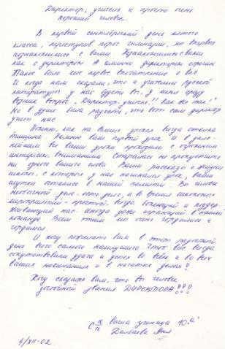
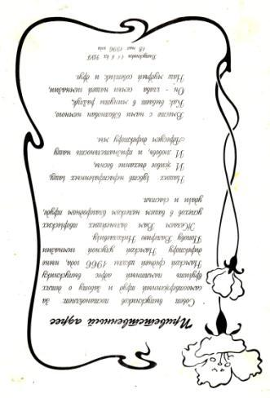
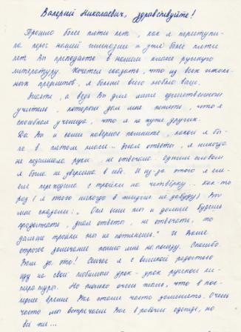
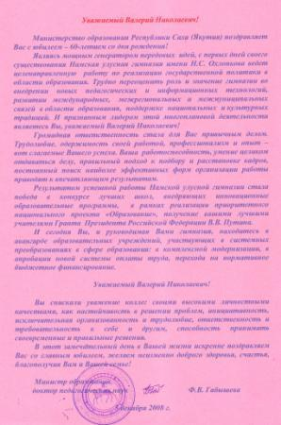
МОУ «Намская улусная гимназия им. Н.С.Охлопкова»

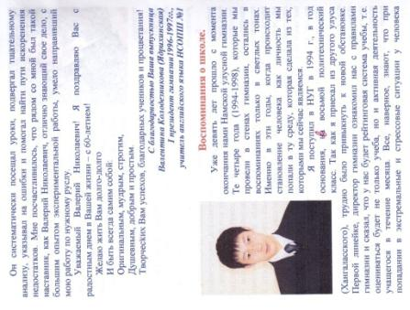
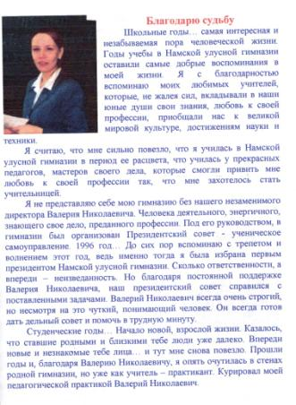
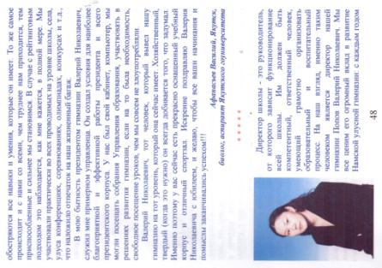
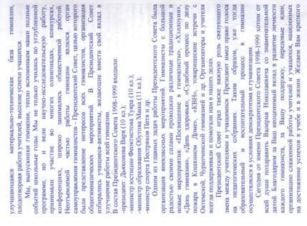
МОУ «Намская улусная гимназия им. Н.С.Охлопкова»

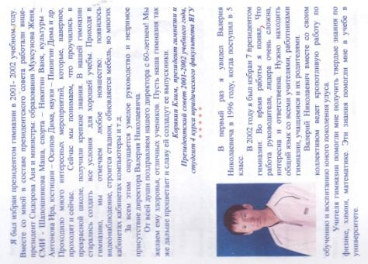
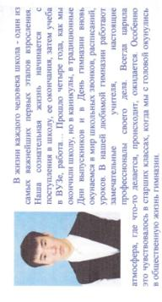
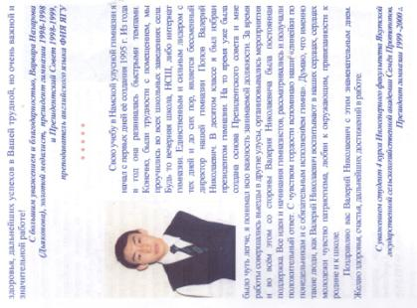
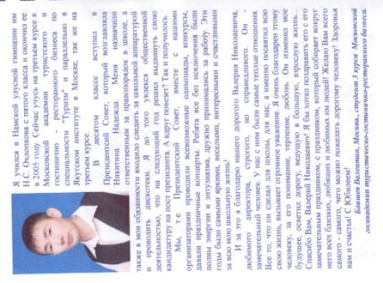
МОУ «Намская улусная гимназия им. Н.С.Охлопкова»

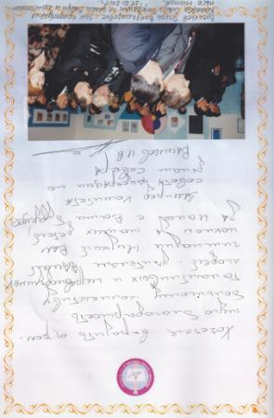
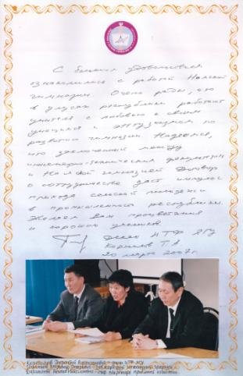
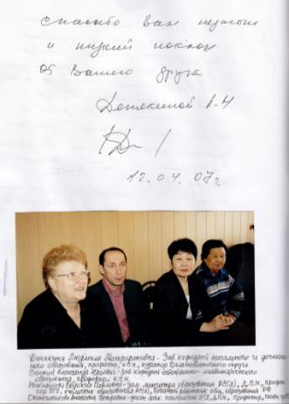
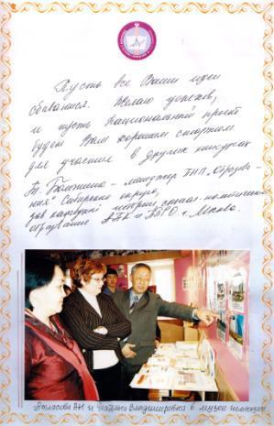
МОУ «Намская улусная гимназия им. Н.С.Охлопкова»

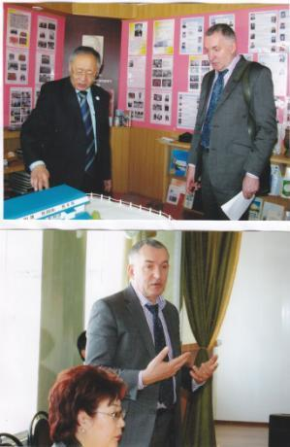
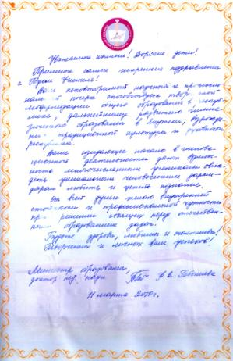
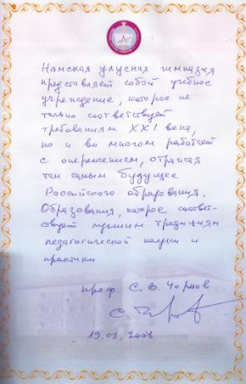
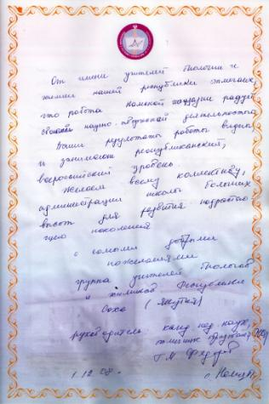
МОУ «Намская улусная гимназия им. Н.С.Охлопкова»

МОУ «Намская улусная гимназия им. Н.С.Охлопкова»
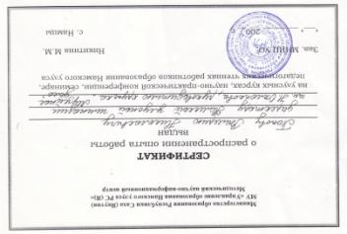
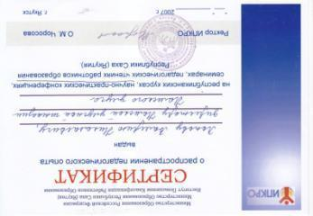
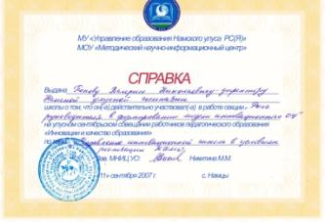
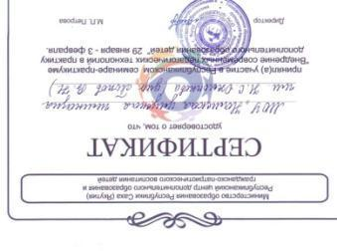


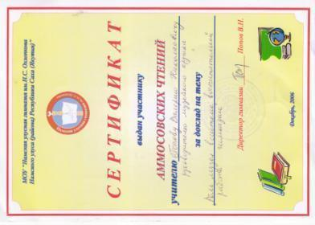
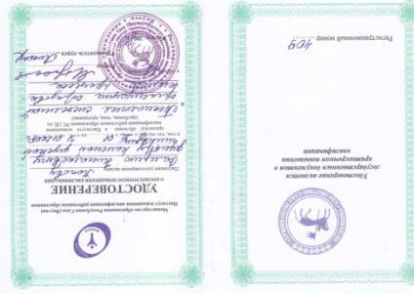
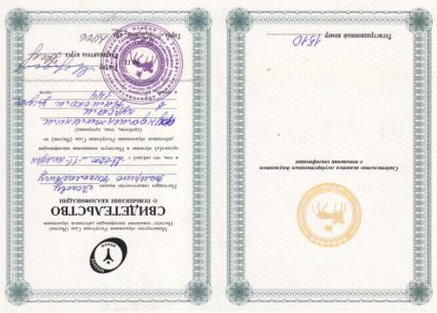
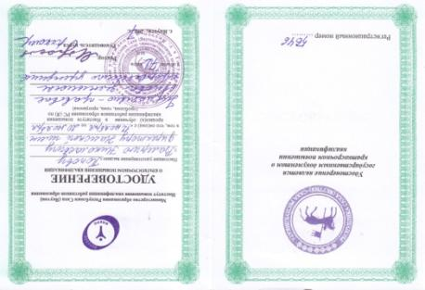
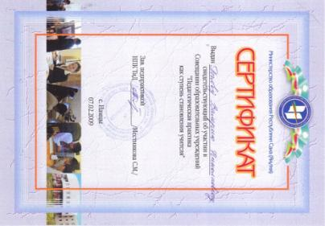
МОУ «Намская улусная гимназия им. Н.С.Охлопкова»

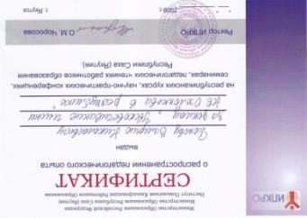
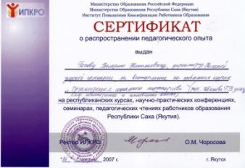
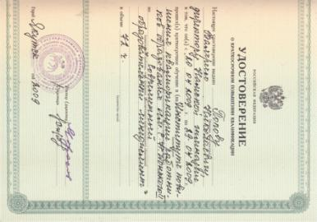
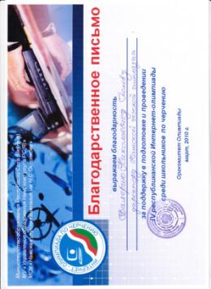
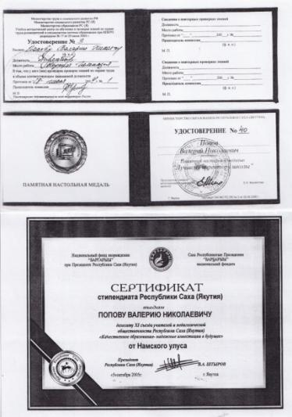
МОУ «Намская улусная гимназия им. Н.С.Охлопкова»

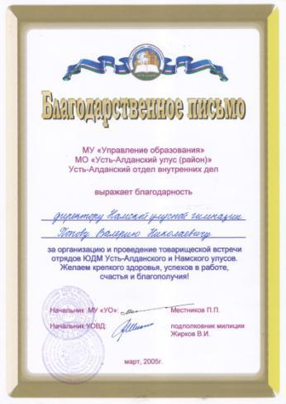
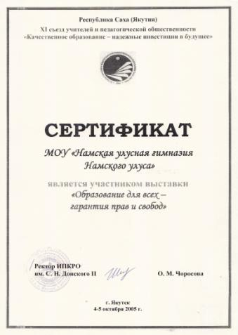
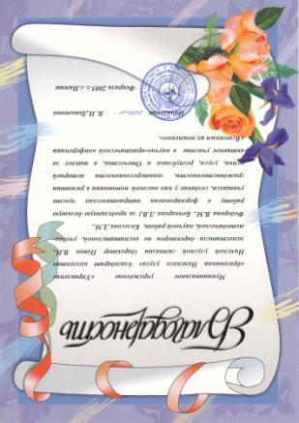
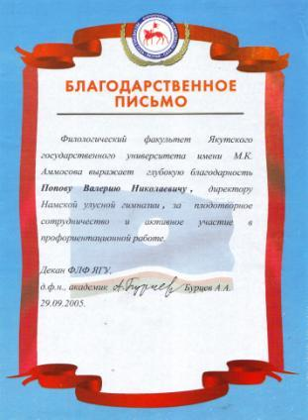
МОУ «Намская улусная гимназия им. Н.С.Охлопкова»

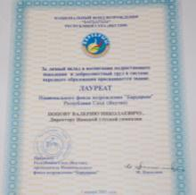
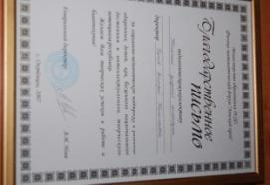
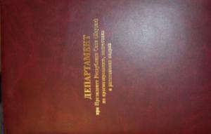
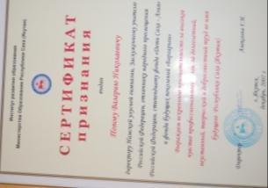
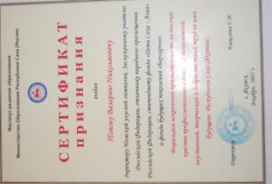
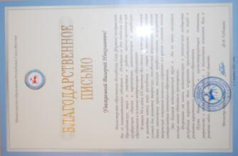
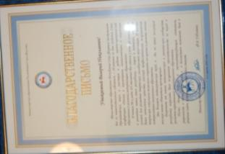
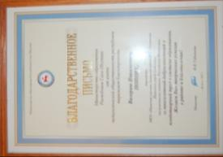
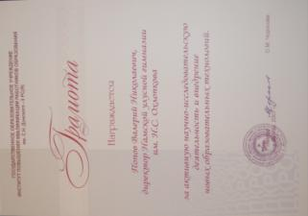
МОУ «Намская улусная гимназия им. Н.С.Охлопкова»

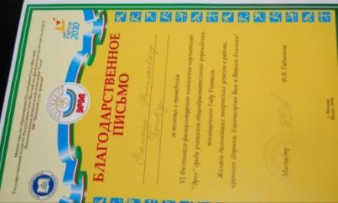
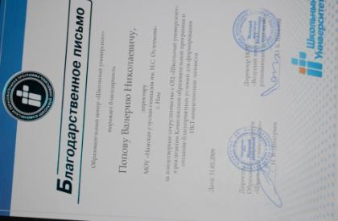
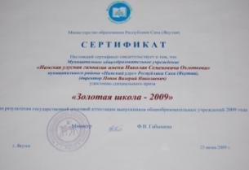
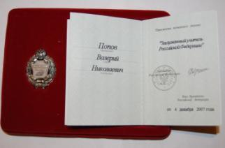
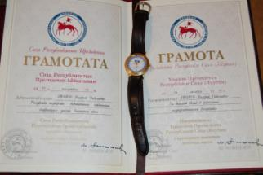
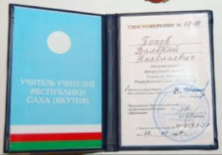
,Б
МОУ «Намская улусная гимназия им. Н.С.Охлопкова»

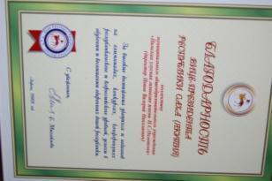
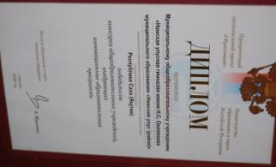
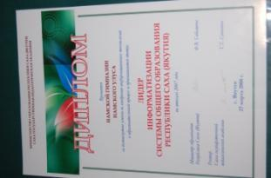
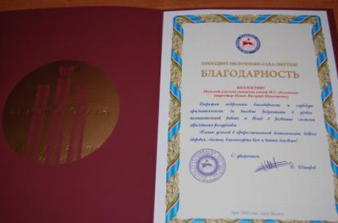
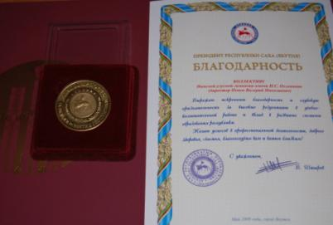
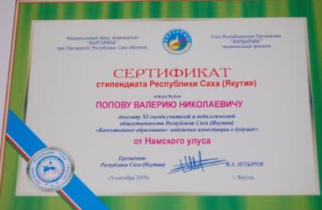
МОУ «Намская улусная гимназия им. Н.С.Охлопкова»

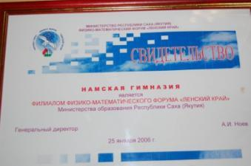
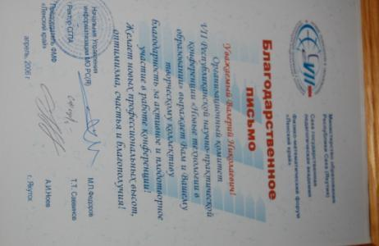
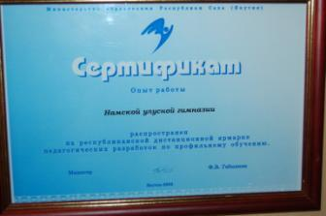
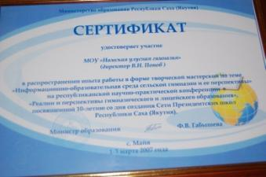
МОУ «Намская улусная гимназия им. Н.С.Охлопкова»

